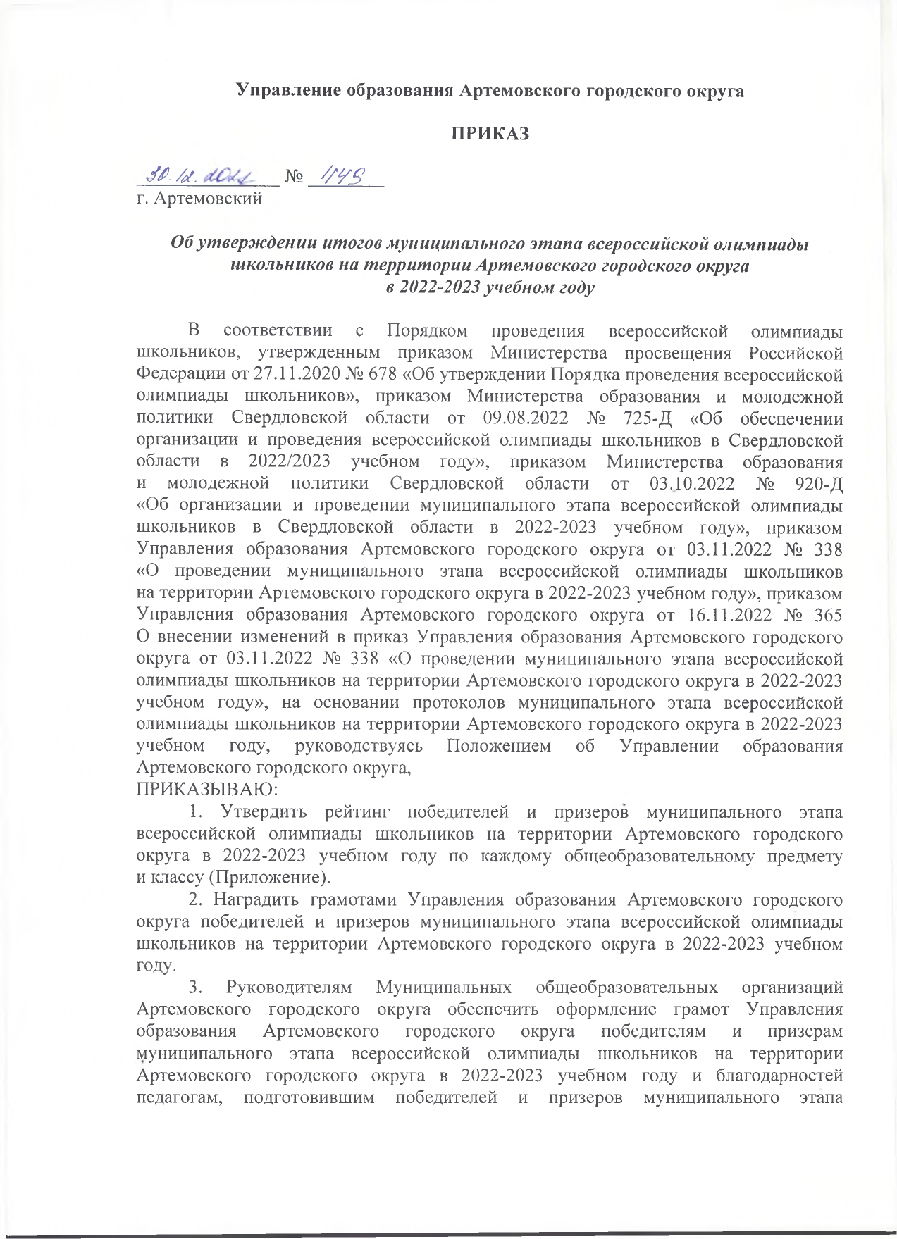

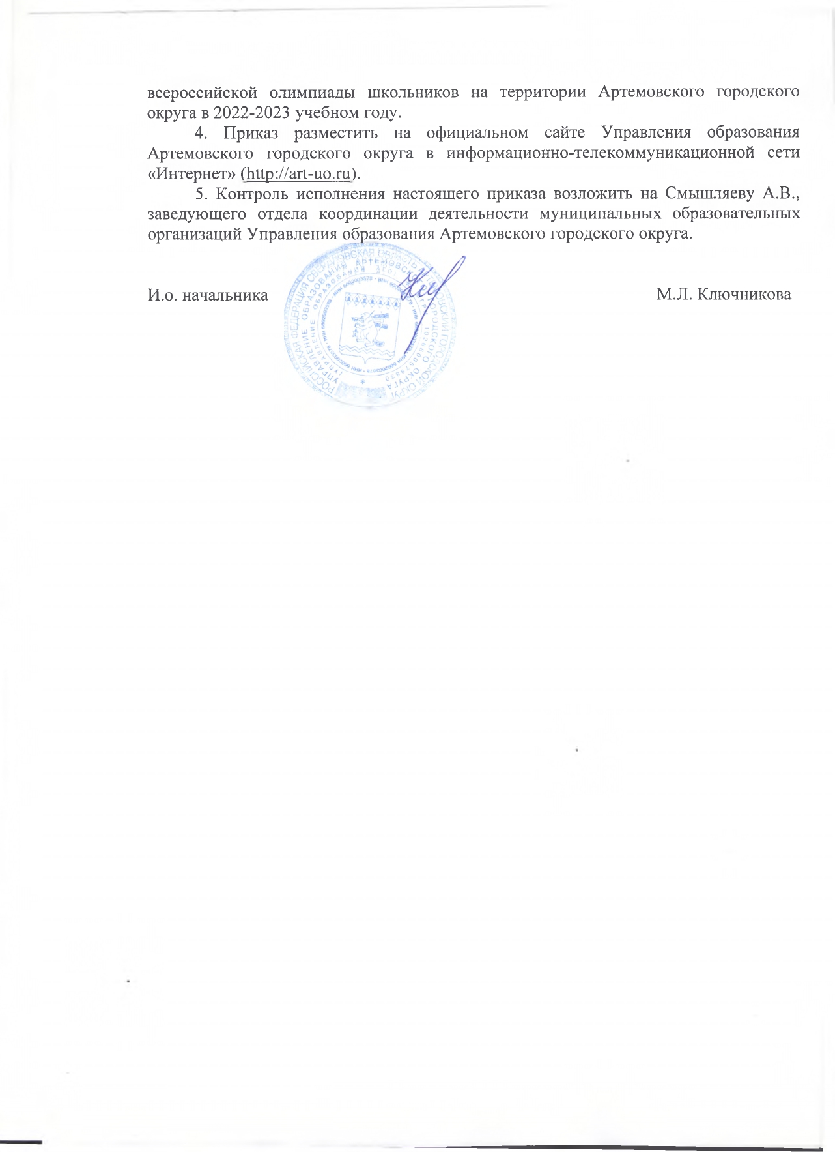
Приложение № 1 к приказу
Управления образования
Артемовского городского округа
от 30.12.2022 № 1149

Рейтинг победителей и призеров муниципального этапа всероссийской олимпиады школьников на территории Артемовского городского округа в 2022-2023 учебном году по каждому общеобразовательному предмету и классу

Предмет | ФИО участника | Код ОО | Класс | Итоговый балл | Статус | Рейтинг | ФИО педагога
Химия | Калмыкова Анна Борисовна | 20118 | 11 | 53 | Победитель | 1 | Шабуров Андрей Сергеевич
Химия | Мельникова Светлана Ивановна | 20118 | 8 | 59 | Победитель | 1 | Чернобровкина Светлана Валентиновна
Биология | Попов Никита Михайлович | 20101 | 11 | 57 | Призёр | 1 | Бахтегареева Наталия Николаевна
Биология | Шуклин Лев Андреевич | 20118 | 10 | 39 | Призёр | 1 | Ибрагимова Татьяна Михайловна
Биология | Ямалыев Максим Равилевич | 20107 | 10 | 37,5 | Призёр | 2 | Котова Ирина Николаевна
Биология | Редькина Дарья Дмитриевна | 20117 | 10 | 37 | Призёр | 3 | Баженов Светлана Александровна
Биология | Ситникова Лада Алексеевна | 20117 | 10 | 35,5 | Призёр | 4 | Баженов Светлана Александровна
Биология | Аргучинский Андрей Григорьевич | 20107 | 9 | 35,5 | Призёр | 1 | Котова Ирина Николаевна
Биология | Пермякова Кристина Викторовна | 20118 | 9 | 34,5 | Призёр | 2 | Ибрагимова Татьяна Михайловна
Биология | Кузьминых Валерия Евгеньевна | 20111 | 9 | 31 | Призёр | 3 | Колупаева Елена Владилентовна
Биология | Стрекулатова Арина Алексеевна | 20107 | 9 | 30 | Призёр | 4 | Котова Ирина Николаевна
Биология | Петров Даниил Денисович | 20107 | 9 | 30 | Призёр | 4 | Котова Ирина Николаевна
Биология | Ознобихина Дарья Андреевна | 20104 | 8 | 25 | Призёр | 1 | Жарова Елена Гавриловна
Биология | Мельникова Светлана Ивановна | 20118 | 8 | 23 | Призёр | 2 | Ибрагимова Татьяна Михайловна
Биология | Мальцева Полина Алексеевна | 20107 | 8 | 21 | Призёр | 3 | Котова Ирина Николаевна
Биология | Балакин Даниил Сергеевич | 20107 | 8 | 20 | Призёр | 4 | Котова Ирина Николаевна
Биология | Хорькова Полина Александровна | 20107 | 7 | 19 | Призёр | 1 | Котова Ирина Николаевна
Биология | Клепинин Антон Васильевич | 20117 | 7 | 18 | Призёр | 2 | Баженова Светлана Александровна
Биология | Афанасьева Анастасия Андреевна | 20107 | 7 | 18 | Призёр | 2 | Котова Ирина Николаевна
Английский язык | Попова Елена Николаевна | 20101 | 11 | 53 | Призёр | 1 | Пушкарев Роман Игоревич
Английский язык | Редькина Дарья Дмитриевна | 20117 | 10 | 58 | Призёр | 1 | Мошкина Екатерина Владимировна
Английский язык | Кулагин Александр Евгеньевич | 20107 | 10 | 52 | Призёр | 2 | Кванина Таисия Викторовна
География | Агафонова Анастасия Александровна | 20117 | 10 | 60 | Призёр | 1 | Метлицкая Оксана Михайловна
География | Ахмедов Максим Саидакрамович | 20102 | 10 | 56 | Призёр | 2 | Шарова Татьяна Валериевна
География | Корчемкин Евгений Александрович | 20118 | 10 | 54 | Призёр | 3 | Войнов Александр Игоревич
География | Ямалыев Максим Равилевич | 20107 | 10 | 51 | Призёр | 4 | Толчина Ирина Валентиновна
История | Ямскова Юлия Олеговна | 20110 | 11 | 54 | Призёр | 1 | Кожевин Валерий Геннадьевич
История | Русинова Софья Денисовна | 20117 | 10 | 62 | Призёр | 1 | Жилякова Светлана Владимировна
История | Парадович Галина Олеговна | 20101 | 8 | 38 | Призёр | 1 | Агафонова Ирина Валентиновна
История | Игумнова Анна Александровна | 20117 | 8 | 33 | Призёр | 2 | Жилякова Светлана Владимировна
Литература | Попова Елена Николаевна | 20101 | 11 | 84 | Победитель | 1 | Голубцова Екатерина Александровна
Литература | Шарапов Артемий Сергеевич | 20108 | 11 | 72 | Призёр | 2 | Лазарева Ирина Петровна
Литература | Осокина Екатерина Романовна | 20118 | 11 | 71 | Призёр | 3 | Голубцов Игорь Валерьевич
Литература | Малкова Анна Александровна | 20108 | 11 | 55 | Призёр | 4 | Лазарева Ирина Петровна
Литература | Дымшакова Мария Денисовна | 20118 | 11 | 51 | Призёр | 5 | Голубцов Игорь Валерьевич
Литература | Дивель Ксения Михайловна | 20107 | 10 | 50 | Призёр | 1 | Смирнова Надежда Геннадьевна
Литература | Нехонова Валерия Андреевна | 20118 | 9 | 63 | Призёр | 1 | Голубцов Игорь Валерьевич
Литература | Клещева Екатерина Алексеевна | 20118 | 9 | 56 | Призёр | 2 | Голубцов Игорь Валерьевич
Литература | Щука Елизавета Денисовна | 20118 | 9 | 56 | Призёр | 2 | Голубцов Игорь Валерьевич
Литература | Бороздина Ульяна Алексеевна | 20112 | 9 | 51 | Призёр | 4 | Антропова Надежда Петровна
Литература | Реутова Ульяна Вячеславовна | 20118 | 9 | 51 | Призёр | 4 | Голубцов Игорь Валерьевич
Литература | Парадович Галина Олеговна | 20101 | 8 | 34 | Призёр | 1 | Голубцова Екатерина Александровна
Литература | Говорухина Евгения Александровна | 20118 | 8 | 34 | Призёр | 1 | Маликова Светлана Борисовна
Литература | Кыдыкеева Алтынай Алмазовна | 20107 | 8 | 30 | Призёр | 3 | Смирнова Надежда Геннадьевна
Литература | Ветлугина Надежда Геннадьевна | 20108 | 8 | 27 | Призёр | 4 | Кузнецова Анна Вячеславовна
Литература | Хмелева Екатерина Дмитриевна | 20118 | 8 | 26 | Призёр | 5 | Маликова Светлана Борисовна
Литература | Климина Софья Игоревна | 20118 | 7 | 43 | Победитель | 1 | Маликова Светлана Борисовна
Литература | Задумин Михаил Сергеевич | 20108 | 7 | 42 | Победитель | 2 | Кузнецова Анна Вячеславовна
Литература | Кощеева Софья Михайловна | 20117 | 7 | 41 | Победитель | 3 | Кирюшина Анастасия Евгеньевна
Литература | Звонарева Полина Александровна | 20101 | 7 | 39 | Победитель | 4 | Ежова Светлана Александровна
Литература | Бондаренко Виктория Михайловна | 20118 | 7 | 39 | Победитель | 4 | Маликова Светлана Борисовна
Литература | Фирстов Максим Викторович | 20108 | 7 | 37 | Призёр | 6 | Лазарева Ирина Петровна
Литература | Галимов Арсений Ринатович | 20108 | 7 | 32 | Призёр | 7 | Лазарева Ирина Петровна
Литература | Кутаев Арсений Станиславович | 20108 | 7 | 30 | Призёр | 8 | Лазарева Ирина Петровна
Литература | Данилюк Юлия Евгеньевна | 20101 | 7 | 29 | Призёр | 9 | Парадович Лилия Владимировна
Литература | Артемьева Ирина Руслановна | 20107 | 7 | 28 | Призёр | 10 | Сафетдинова Флюра Шайхизамановна
Литература | Бобоева Динара Джангихоновна | 20108 | 7 | 28 | Призёр | 10 | Лазарева Ирина Петровна
Литература | Соловьева Алёна Алексеевна | 20118 | 7 | 25 | Призёр | 12 | Маликова Светлана Борисовна
Основы безопасности жизнедеятельности | Пономарёва Дарья Евгеньевна | 20118 | 11 | 156 | Победитель | 1 | Маликов Владимир Иванович
Основы безопасности жизнедеятельности | Овчаренко Константин Сергеевич | 20107 | 11 | 150 | Победитель | 2 | Мякушкин Алексей Валерьевич
Основы безопасности жизнедеятельности | Назаров Виктор Дмитриевич | 20107 | 11 | 148 | Призёр | 3 | Мякушкин Алексей Валерьевич
Основы безопасности жизнедеятельности | Антонов Роман Александрович | 20101 | 11 | 144 | Призёр | 4 | Козлова Елена Станиславовна
Основы безопасности жизнедеятельности | Попов Никита Михайлович | 20101 | 11 | 140 | Призёр | 5 | Козлова Елена Станиславовна
Основы безопасности жизнедеятельности | Ханенкова Арина Денисовна | 20101 | 11 | 139 | Призёр | 6 | Козлова Елена Станиславовна
Основы безопасности жизнедеятельности | Фоминцев Владимир Сергеевич | 20111 | 11 | 136 | Призёр | 7 | Кондрашова Зинаида Владимировна
Основы безопасности жизнедеятельности | Налимов Олег Владимирович | 20118 | 11 | 127 | Призёр | 8 | Маликов Владимир Иванович
Основы безопасности жизнедеятельности | Скутин Олег Денисович | 20107 | 11 | 124 | Призёр | 9 | Мякушкин Алексей Валерьевич
Основы безопасности жизнедеятельности | Чесноков Лев Сергеевич | 20111 | 11 | 115 | Призёр | 10 | Кондрашова Зинаида Владимировна
Основы безопасности жизнедеятельности | Кустов Александр Андреевич | 20118 | 11 | 109 | Призёр | 11 | Маликов Владимир Иванович
Основы безопасности жизнедеятельности | Грошева Вероника Андреевна | 20111 | 11 | 105 | Призёр | 12 | Кондрашова Зинаида Владимировна
Основы безопасности жизнедеятельности | Куликова Надежда Юрьевна | 20101 | 10 | 149 | Призёр | 1 | Козлова Елена Станиславовна
Основы безопасности жизнедеятельности | Логинова Полина Артёмовна | 20117 | 10 | 142 | Призёр | 2 | Матушкин Александр Сергеевич
Основы безопасности жизнедеятельности | Дружинин Юрий Алексеевич | 20107 | 10 | 136 | Призёр | 3 | Мякушкин Алексей Валерьевич
Основы безопасности жизнедеятельности | Ноговицына Ника Максимовна | 20117 | 10 | 128 | Призёр | 4 | Матушкин Александр Сергеевич
Основы безопасности жизнедеятельности | Михайлова Марина Евгеньевна | 20101 | 10 | 123 | Призёр | 5 | Козлова Елена Станиславовна
Основы безопасности жизнедеятельности | Кротов Михаил Вячеславович | 20107 | 10 | 120 | Призёр | 6 | Мякушкин Алексей Валерьевич
Основы безопасности жизнедеятельности | Носков Назар Николаевич | 20107 | 10 | 108 | Призёр | 7 | Мякушкин Алексей Валерьевич
Основы безопасности жизнедеятельности | Подкорытова Светлана Дмитриевна | 20102 | 10 | 107 | Призёр | 8 | Смирнов Павел Алексеевич
Основы безопасности жизнедеятельности | Муллаханова Алина Альбертовна | 20107 | 10 | 100 | Призёр | 9 | Мякушкин Алексей Валерьевич
Основы безопасности жизнедеятельности | Петров Даниил Денисович | 20107 | 9 | 155 | Победитель | 1 | Мякушкин Алексей Валерьевич
Основы безопасности жизнедеятельности | Борисов Андрей Денисович | 20101 | 9 | 147 | Призёр | 2 | Козлова Елена Станиславовна
Основы безопасности жизнедеятельности | Волков Димитрий Сергеевич | 20107 | 9 | 146 | Призёр | 3 | Мякушкин Алексей Валерьевич
Основы безопасности жизнедеятельности | Князева Зинаида Александровна | 20111 | 9 | 142 | Призёр | 4 | Кондрашова Зинаида Владимировна
Основы безопасности жизнедеятельности | Пономарев Дмитрий Александрович | 20109 | 9 | 137 | Призёр | 5 | Коньков Денис Михайлович
Основы безопасности жизнедеятельности | Буркова Вероника Александровна | 20110 | 9 | 136 | Призёр | 6 | Ткачев Анатолий Иванович
Основы безопасности жизнедеятельности | Полков Иван Сергеевич | 20110 | 9 | 132 | Призёр | 7 | Ткачев Анатолий Иванович
Основы безопасности жизнедеятельности | Насонов Никита Сергеевич | 20118 | 8 | 158 | Победитель | 1 | Маликов Владимир Иванович
Основы безопасности жизнедеятельности | Косян Екатерина Вячеславовна | 20101 | 8 | 157 | Призёр | 2 | Козлова Елена Станиславовна
Основы безопасности жизнедеятельности | Малых Кирилл Николаевич | 20111 | 8 | 152 | Призёр | 3 | Кондрашова Зинаида Владимировна
Основы безопасности жизнедеятельности | Рукомойкин Андрей Олегович | 20107 | 8 | 148 | Призёр | 4 | Мякушкин Алексей Валерьевич
Основы безопасности жизнедеятельности | Дровосекова Ксения Алексеевна | 20101 | 8 | 147 | Призёр | 5 | Козлова Елена Станиславовна
Основы безопасности жизнедеятельности | Камалов Сергей Андреевич | 20107 | 8 | 145 | Призёр | 6 | Мякушкин Алексей Валерьевич
Основы безопасности жизнедеятельности | Яшин Кирилл Александрович | 20107 | 8 | 145 | Призёр | 6 | Мякушкин Алексей Валерьевич
Основы безопасности жизнедеятельности | Ульянов Дмитрий Александрович | 20111 | 8 | 141 | Призёр | 8 | Кондрашова Зинаида Владимировна
Основы безопасности жизнедеятельности | Храмцов Олег Евгеньевич | 20101 | 7 | 152 | Победитель | 1 | Козлова Елена Станиславовна
Основы безопасности жизнедеятельности | Южаков Глеб Игоревич | 20107 | 7 | 145 | Призёр | 2 | Мякушкин Алексей Валерьевич
Основы безопасности жизнедеятельности | Парыгина Яна Олеговна | 20101 | 7 | 145 | Призёр | 2 | Козлова Елена Станиславовна
Основы безопасности жизнедеятельности | Серебренников Сергей Кириллович | 20111 | 7 | 144 | Призёр | 4 | Кондрашова Зинаида Владимировна
Основы безопасности жизнедеятельности | Минсадыкова Эвелина Рамильевна | 20101 | 7 | 134 | Призёр | 5 | Козлова Елена Станиславовна
Основы безопасности жизнедеятельности | Артемьева Ирина Руслановна | 20107 | 7 | 131 | Призёр | 6 | Мякушкин Алексей Валерьевич
Основы безопасности жизнедеятельности | Салмина Варвара Игоревна | 20101 | 7 | 120 | Призёр | 7 | Козлова Елена Станиславовна
Основы безопасности жизнедеятельности | Ямов Михаил Ильич | 20111 | 7 | 120 | Призёр | 7 | Кондрашова Зинаида Владимировна
Основы безопасности жизнедеятельности | Зырянов Дмитрий Львович | 20101 | 7 | 118 | Призёр | 9 | Козлова Елена Станиславовна
Обществознание | Чехомова Полина Юрьевна | 20118 | 11 | 55 | Победитель | 1 | Сосновских Ирина Александровна
Обществознание | Смирнягина Юлия Александровна | 20118 | 11 | 48 | Победитель | 2 | Сосновских Ирина Александровна
Обществознание | Меньшенина Елизавета Андреевна | 20101 | 11 | 42 | Призёр | 3 | Коробицина Кристина Владимировна
Обществознание | Ямскова Юлия Олеговна | 20110 | 11 | 41 | Призёр | 4 | Кожевин Валерий Геннадьевич
Обществознание | Шарычев Дмитрий Эдуардович | 20110 | 11 | 39 | Призёр | 5 | Кожевин Валерий Геннадьевич
Обществознание | Савина Алина Александровна | 20118 | 11 | 38 | Призёр | 6 | Сосновских Ирина Александровна
Обществознание | Курбатов Илья Михайлович | 20107 | 11 | 34 | Призёр | 7 | Мякушкина Марина Викторовна
Обществознание | Кулагин Александр Евгеньевич | 20107 | 10 | 51 | Призёр | 1 | Мякушкина Марина Викторовна
Обществознание | Сильченко Анна Васильевна | 20117 | 10 | 51 | Призёр | 1 | Жилякова Светлана Владимировна
Обществознание | Куваева Олеся Александровна | 20118 | 10 | 44 | Призёр | 3 | Абакумова Татьяна Владимировна
Обществознание | Сулейманова Диёра Данияровна | 20110 | 10 | 41 | Призёр | 4 | Кожевин Валерий Геннадьевич
Обществознание | Красовская Алена Александровна | 20110 | 10 | 38 | Призёр | 5 | Кожевин Валерий Геннадьевич
Обществознание | Реутова Елизавета Вячеславовна | 20118 | 10 | 34 | Призёр | 6 | Абакумова Татьяна Владимировна
Обществознание | Алиду Мария Павловна | 20104 | 9 | 71 | Победитель | 1 | Ситник Ольга Владимировна
Обществознание | Щука Елизавета Денисовна | 20118 | 9 | 64 | Призёр | 2 | Абакумова Татьяна Владимировна
Обществознание | Мигунов Александр Дмитриевич | 20111 | 9 | 61 | Призёр | 3 | Панова Ольга Васильевна
Обществознание | Петрова Мария Эдуардовна | 20119 | 9 | 58 | Призёр | 4 | Поперечная Людмила Петровна
Обществознание | Наталока Александра Владимировна | 20118 | 9 | 58 | Призёр | 4 | Абакумова Татьяна Владимировна
Обществознание | Фролов Игнатий Дмитриевич | 20111 | 9 | 52 | Призёр | 6 | Панова Ольга Васильевна
Обществознание | Канунникова Ангелина Сергеевна | 20101 | 9 | 52 | Призёр | 6 | Агафонова Ирина Валентиновна
Обществознание | Сединкина Василиса Александровна | 20117 | 9 | 47 | Призёр | 8 | Жилякова Светлана Владимировна
Обществознание | Дроздова Анастасия Сергеевна | 20104 | 8 | 66 | Победитель | 1 | Байда Тамара Степановна
Обществознание | Сапегин Вячеслав Артемович | 20118 | 8 | 60 | Призёр | 2 | Сосновских Ирина Александровна
Обществознание | Аверьянова Владислава Вадимовна | 20118 | 8 | 58 | Призёр | 3 | Сосновских Ирина Александровна
Обществознание | Боданова Александра Николаевна | 20117 | 8 | 54 | Призёр | 4 | Жилякова Светлана Владимировна
Обществознание | Козлова Виктория Сергеевна | 20115 | 8 | 51 | Призёр | 5 | Антонова Мария Михайловна
Обществознание | Чернова Ангелина Павловна | 20107 | 8 | 51 | Призёр | 5 | Мякушкина Марина Викторовна
Обществознание | Воробьева Ольга Олеговна | 20110 | 8 | 51 | Призёр | 5 | Балабанова Виктория Сергеевна
Обществознание | Полютин Иван Алексеевич | 20118 | 8 | 51 | Призёр | 5 | Сосновских Ирина Александровна
Обществознание | Климина Софья Игоревна | 20118 | 7 | 73 | Победитель | 1 | Сосновских Ирина Александровна
Обществознание | Бондаренко Виктория Михайловна | 20118 | 7 | 71 | Призёр | 2 | Сосновских Ирина Александровна
Обществознание | Дудина Мария Сергеевна | 20109 | 7 | 54 | Призёр | 3 | Козлова Ксения Витальевна
Обществознание | Зяблов Кирилл Викторович | 20102 | 7 | 50 | Призёр | 4 | Терентьева Екатерина Юрьевна
Обществознание | Вайцеховская Дарья Денисовна | 20118 | 7 | 50 | Призёр | 4 | Сосновских Ирина Александровна
Обществознание | Кузьминых София Егоровна | 20118 | 7 | 50 | Призёр | 4 | Сосновских Ирина Александровна
Технология (ИБ) | Гончар Максим Васильевич | 20101 | 7 | 57 | Призёр | 1 | Кудашева Ирина Викторовна
Технология (КДДТ) | Шмакова Татьяна Григорьевна | 20117 | 9 | 84,5 | Победитель | 1 | Швец Лариса Николаевна
Технология (КДДТ) | Нохрина Елизавета Андреевна | 20101 | 9 | 57 | Призёр | 2 | Налимова Марина Васильевна
Технология (КДДТ) | Дудина Софья Александровна | 20107 | 7 | 80,5 | Победитель | 1 | Сафонова Надежда Эриксоновна
Технология (КДДТ) | Афанасьева Анастасия Андреевна | 20107 | 7 | 76 | Победитель | 2 | Сафонова Надежда Эриксоновна
Технология (КДДТ) | Семенчугова Дарья Евгеньева | 20111 | 7 | 74 | Призёр | 3 | Виноградова Елена Владимировна
Технология (КДДТ) | Пламодяло Виктория Сергеевна | 20107 | 7 | 73,5 | Призёр | 4 | Сафонова Надежда Эриксоновна
Русский язык | Пономарёва Дарья Евгеньевна | 20118 | 11 | 71 | Призёр | 1 | Голубцов Игорь Валерьевич
Русский язык | Редькина Дарья Дмитриевна | 20117 | 10 | 71,5 | Призёр | 1 | Пушкарева Наталья Игоревна
Русский язык | Русинова Софья Денисовна | 20117 | 10 | 64,5 | Призёр | 2 | Пушкарева Наталья Игоревна
Русский язык | Кутузова Анастасия Андреевна | 20107 | 9 | 78 | Призёр | 1 | Смирнова Надежда Геннадьевна
Русский язык | Бороздина Ульяна Алексеевна | 20112 | 9 | 73,5 | Призёр | 2 | Ковалева Наталья Александровна
Русский язык | Наталока Александра Владимировна | 20118 | 9 | 64 | Призёр | 3 | Голубцов Игорь Валерьевич
Русский язык | Петрова Мария Эдуардовна | 20119 | 9 | 60 | Призёр | 4 | Казанцева Галина Ивановна
Русский язык | Федотова Глафира Сергеевна | 20112 | 8 | 60,5 | Призёр | 1 | Антропова Надежда Петровна
Русский язык | Игумнова Анна Александровна | 20117 | 8 | 60 | Призёр | 2 | Кирюшина Анастасия Евгеньевна
Русский язык | Миронова Анна Ивановна | 20118 | 8 | 57,5 | Призёр | 3 | Маликова Светлана Борисовна
Русский язык | Климина Софья Игоревна | 20118 | 7 | 64 | Призёр | 1 | Маликова Светлана Борисовна
Русский язык | Западня Арсений Владимирович | 20117 | 7 | 50 | Призёр | 2 | Кирюшина Анастасия Евгеньевна
Технология (ТТТ) | Миронов Дмитрий Анатольевич | 20117 | 10 | 84 | Победитель | 1 | Свалов Александр Валерьевич
Технология (ТТТ) | Скоморохов Андрей Сергеевич | 20110 | 9 | 83 | Победитель | 1 | Горбунова Наталья Викторовна
Технология (ТТТ) | Устьянцев Алексей Александрович | 20110 | 9 | 82 | Победитель | 2 | Горбунова Наталья Викторовна
Технология (ТТТ) | Полков Иван Сергеевич | 20110 | 9 | 80 | Победитель | 3 | Горбунова Наталья Викторовна
Технология (ТТТ) | Лебедкин Дмитрий Андреевич | 20109 | 8 | 80 | Победитель | 1 | Шаров Андрей Михайлович
Технология (ТТТ) | Корелин Сергей Эдуардович | 20109 | 8 | 76 | Победитель | 2 | Шаров Андрей Михайлович
Технология (ТТТ) | Яковлев Илья Алексеевич | 20117 | 8 | 66 | Призёр | 3 | Свалов Александр Валерьевич
Технология (ТТТ) | Кашмегин Алексей Андреевич | 20117 | 8 | 62 | Призёр | 4 | Свалов Александр Валерьевич
Технология (ТТТ) | Беспамятных Илья Григорьевич | 20102 | 7 | 81 | Победитель | 1 | Яковлева Любовь Николаевна
Технология (ТТТ) | Сопрыкин Иван Александрович | 20102 | 7 | 74 | Призёр | 2 | Яковлева Любовь Николаевна
Технология (ТТТ) | Храмцов Олег Евгеньевич | 20101 | 7 | 51 | Призёр | 3 | Налимова Марина Васильевна
Физическая культура (Юноши) | Соколов Илья Александрович | 20118 | 11 | 87,39 | Победитель | 1 | Шевякова Светлана Антоновна
Физическая культура (Юноши) | Скутин Олег Денисович | 20107 | 11 | 76,6 | Победитель | 2 | Уразова Милеуша Сабировна
Физическая культура (Юноши) | Налимов Олег Владимирович | 20118 | 11 | 72,14 | Призёр | 3 | Шевякова Светлана Антоновна
Физическая культура (Юноши) | Патрушев Данил Вадимович | 20102 | 11 | 71,52 | Призёр | 4 | Тарасова Ольга Николаевна
Физическая культура (Юноши) | Назаров Виктор Дмитриевич | 20107 | 11 | 69,1 | Призёр | 5 | Уразова Милеуша Сабировна
Физическая культура (Юноши) | Хайрутдинов Линар Рустамович | 20107 | 11 | 65,43 | Призёр | 6 | Уразова Милеуша Сабировна
Физическая культура (Юноши) | Аленников Савелий Николаевич | 20110 | 11 | 64,99 | Призёр | 7 | Гладких Антон Александрович
Физическая культура (Юноши) | Муллагалеев Кирилл Михайлович | 20107 | 11 | 64,21 | Призёр | 8 | Уразова Милеуша Сабировна
Физическая культура (Юноши) | Овчаренко Константин Сергеевич | 20107 | 11 | 61,86 | Призёр | 9 | Уразова Милеуша Сабировна
Физическая культура (Юноши) | Малых Алексей Сергеевич | 20111 | 11 | 61,23 | Призёр | 10 | Аббасов Михаил Александрович
Физическая культура (Юноши) | Чесноков Лев Сергеевич | 20111 | 11 | 56,41 | Призёр | 11 | Аббасов Михаил Александрович
Физическая культура (Юноши) | Русаков Александр Леонидович | 20110 | 10 | 82,28 | Победитель | 1 | Гладких Антон Александрович
Физическая культура (Юноши) | Хмелев Никита Андреевич | 20118 | 10 | 82,02 | Победитель | 2 | Шевякова Светлана Антоновна
Физическая культура (Юноши) | Гуськов Иван Артемович | 20108 | 10 | 79,41 | Победитель | 3 | Хайбрахманов Фанис Фитович
Физическая культура (Юноши) | Уразов Альберт Данилович | 20107 | 10 | 79,37 | Победитель | 4 | Доможиров Константин Валерьевич
Физическая культура (Юноши) | Дульцев Матвей Максимович | 20112 | 10 | 77,48 | Победитель | 5 | Овтина Наталия Александровна
Физическая культура (Юноши) | Корчемкин Евгений Александрович | 20118 | 10 | 76,12 | Победитель | 6 | Шевякова Светлана Антоновна
Физическая культура (Юноши) | Свалов Владислав Владимирович | 20114 | 10 | 72,01 | Призёр | 7 | Щипачев Сергей Алексеевич
Физическая культура (Юноши) | Скутин Артём Иванович | 20114 | 10 | 69,51 | Призёр | 8 | Щипачев Сергей Алексеевич
Физическая культура (Юноши) | Пушкарев Артем Сергеевич | 20107 | 10 | 68,74 | Призёр | 9 | Доможиров Константин Валерьевич
Физическая культура (Юноши) | Кузьминых Александр Михайлович | 20107 | 10 | 65,28 | Призёр | 10 | Доможиров Константин Валерьевич
Физическая культура (Юноши) | Азанов Алексей Дмитриевич | 20108 | 9 | 89,25 | Победитель | 1 | Хайбрахманов Фанис Фаритович
Физическая культура (Юноши) | Самохвалов Георгий Алексеевич | 20108 | 9 | 84,7 | Победитель | 2 | Хайбрахманов Фанис Фаритович
Физическая культура (Юноши) | Помыткин Иван Анатольевич | 20113 | 9 | 84,41 | Призёр | 3 | Костенко Станислав Николаевич
Физическая культура (Юноши) | Гордеев Егор Станиславович | 20112 | 9 | 78,15 | Призёр | 4 | Суржиков Илья Александрович
Физическая культура (Юноши) | Беспамятных Ярослав Андреевич | 20114 | 9 | 76 | Призёр | 5 | Щипачев Сергей Алексеевич
Физическая культура (Юноши) | Корепанов Кирилл Русланович | 20104 | 9 | 74,53 | Призёр | 6 | Чихалова Анна Борисовна
Физическая культура (Юноши) | Богородицкий Михаил Андреевич | 20108 | 9 | 73,63 | Призёр | 7 | Хайбрахманов Фанис Фаритович
Физическая культура (Юноши) | Буторин Роман Сергеевич | 20117 | 9 | 73,37 | Призёр | 8 | Холодилов Валерий Павлович
Физическая культура (Юноши) | Чащин Василий Викторович | 20104 | 9 | 73 | Призёр | 9 | Чихалова Анна Борисовна
Физическая культура (Юноши) | Петраков Кирилл Васильевич | 20101 | 9 | 72,52 | Призёр | 10 | Грубник Максим Сергеевич
Физическая культура (Юноши) | Кашков Артём Алексеевич | 20106 | 9 | 69,79 | Призёр | 11 | Зенкова Марина Александровна
Физическая культура (Юноши) | Чернов Тимофей Алексеевич | 20108 | 9 | 68,69 | Призёр | 12 | Хайбрахманов Фанис Фаритович
Физическая культура (Юноши) | Щербаков Дмитрий Сергеевич | 20102 | 8 | 83,1 | Победитель | 1 | Зотова Наталья Витальевна
Физическая культура (Юноши) | Торшин Роман Александрович | 20108 | 8 | 80,55 | Победитель | 2 | Хайбрахманов Фанис Фаритович
Физическая культура (Юноши) | Корелин Артем Дмитриевич | 20104 | 8 | 78,13 | Призёр | 3 | Чихалова Анна Борисовна
Физическая культура (Юноши) | Ржанников Виталий Александрович | 20108 | 8 | 77,94 | Призёр | 4 | Хайбрахманов Фанис Фаритович
Физическая культура (Юноши) | Харламов Владимир Игоревич | 20111 | 8 | 77,17 | Призёр | 5 | Аббасов Михаил Александрович
Физическая культура (Юноши) | Смирнов Захар Андреевич | 20104 | 8 | 76,22 | Призёр | 6 | Чихалова Анна Борисовна
Физическая культура (Юноши) | Гусев Макар Александрович | 20108 | 8 | 74,79 | Призёр | 7 | Хайбрахманов Фанис Фаритович
Физическая культура (Юноши) | Бетехтин Пётр Алексеевич | 20109 | 8 | 73,45 | Призёр | 8 | Коньков Денис Михайллович
Физическая культура (Юноши) | Ивашин Артем Андреевич | 20108 | 8 | 73,24 | Призёр | 9 | Хайбрахманов Фанис Фаритович
Физическая культура (Юноши) | Николаев Егор Дмитриевич | 20118 | 8 | 72,96 | Призёр | 10 | Шевякова Светлана Антоновна
Физическая культура (Юноши) | Ефременко Данил Александрович | 20118 | 8 | 72,5 | Призёр | 11 | Шевякова Светлана Антоновна
Физическая культура (Юноши) | Чащин Ярослав Леонидович | 20104 | 8 | 71,68 | Призёр | 12 | Чихалова Анна Борисовна
Физическая культура (Юноши) | Новожилов Вениамин Михайлович | 20104 | 7 | 82,87 | Победитель | 1 | Чихалова Анна Борисовна
Физическая культура (Юноши) | Максимов Вячеслав Антонович | 20108 | 7 | 82,52 | Победитель | 2 | Хайбрахманов Фанис Фаритович
Физическая культура (Юноши) | Старцев Александр Андреевич | 20118 | 7 | 79,97 | Призёр | 3 | Зухович Надежда Романовна
Физическая культура (Юноши) | Жуйков Вадим Алексеевич | 20107 | 7 | 79,67 | Призёр | 4 | Доможиров Константин Валерьевич
Физическая культура (Юноши) | Беспамятных Илья Григорьевич | 20102 | 7 | 76,28 | Призёр | 5 | Зотова Наталья Витальевна
Физическая культура (Юноши) | Белоусов Александр Артемович | 20104 | 7 | 75,22 | Призёр | 6 | Чихалова Анна Борисовна
Физическая культура (Юноши) | Гуськов Николай Александрович | 20107 | 7 | 74,02 | Призёр | 7 | Доможиров Константин Валерьевич
Физическая культура (Юноши) | Шипицин Максим Павлович | 20117 | 7 | 73 | Призёр | 8 | Холодилов Валерий Павлович
Физическая культура (Юноши) | Свалов Артём Дмитриевич | 20107 | 7 | 71,51 | Призёр | 9 | Доможиров Константин Валерьевич
Физическая культура (Юноши) | Задумин Михаил Сергеевич | 20108 | 7 | 71,02 | Призёр | 10 | Хайбрахманов Фанис Фаритович
Физическая культура (Юноши) | Князев Максим Олегович | 20104 | 7 | 71,01 | Призёр | 11 | Чихалова Анна Борисовна
Физическая культура (Девушки) | Черидниченко Анастасия Сергеевна | 20102 | 11 | 83,97 | Победитель | 1 | Тарасова Ольга Николаевна
Физическая культура (Девушки) | Авдюшева Мария Александровна | 20118 | 11 | 78,71 | Победитель | 2 | Шевякова Светлана Антоновна
Физическая культура (Девушки) | Коковина Дарья Федоровна | 20118 | 11 | 77,03 | Победитель | 3 | Шевякова Светлана Антоновна
Физическая культура (Девушки) | Скутина Анжелика Владимировна | 20113 | 11 | 74,16 | Призёр | 4 | Костенко Станислав Николаевич
Физическая культура (Девушки) | Грошева Вероника Андреевна | 20111 | 11 | 70,06 | Призёр | 5 | Аббасов Михаил Александрович
Физическая культура (Девушки) | Кунгурцева Екатерина Александровна | 20107 | 11 | 69,27 | Призёр | 6 | Уразова Милеуша Сабировна
Физическая культура (Девушки) | Пономарёва Дарья Евгеньевна | 20118 | 11 | 69,07 | Призёр | 7 | Шевякова Светлана Антоновна
Физическая культура (Девушки) | Гринько Мария Александровна | 20111 | 11 | 51,43 | Призёр | 8 | Аббасов Михаил Александрович
Физическая культура (Девушки) | Благова Татьяна Андреевна | 20118 | 10 | 89,21 | Победитель | 1 | Шевякова Светлана Антоновна
Физическая культура (Девушки) | Подкорытова Светлана Дмитриевна | 20102 | 10 | 79,59 | Победитель | 2 | Тарасова Ольга Николаевна
Физическая культура (Девушки) | Шамратова Ирина Димитриевна | 20113 | 10 | 64,29 | Призёр | 3 | Костенко Станислав Николаевич
Физическая культура (Девушки) | Володькина Мария Юрьевна | 20115 | 10 | 62,6 | Призёр | 4 | Карелина Елена Васильевна
Физическая культура (Девушки) | Федорова Ангелина Владимировна | 20110 | 10 | 55,22 | Призёр | 5 | Гладких Антон Александрович
Физическая культура (Девушки) | Новожилова Арина Михайловна | 20104 | 9 | 88,53 | Победитель | 1 | Чихалова Анна Борисовна
Физическая культура (Девушки) | Фоминых Ирина Дмитриевна | 20113 | 9 | 83,48 | Призёр | 2 | Костенко Станислав Николаевич
Физическая культура (Девушки) | Лепинских Диана Александровна | 20117 | 9 | 75,38 | Призёр | 3 | Холодилов Валерий Павлович
Физическая культура (Девушки) | Азева Диана Сергеевна | 20108 | 9 | 71,3 | Призёр | 4 | Хайбрахманов Фанис Фаритович
Физическая культура (Девушки) | Алиду Мария Павловна | 20104 | 9 | 69,2 | Призёр | 5 | Чихалова Анна Борисовна
Физическая культура (Девушки) | Гусева Кристина Павловна | 20104 | 9 | 65,74 | Призёр | 6 | Чихалова Анна Борисовна
Физическая культура (Девушки) | Нерсисян Анна Араевна | 20105 | 9 | 64,63 | Призёр | 7 | Базуев Валерий Александрович
Физическая культура (Девушки) | Ознобихина Дарья Андреевна | 20104 | 8 | 90,1 | Победитель | 1 | Чихалова Анна Борисовна
Физическая культура (Девушки) | Николаева Елизавета Андреевна | 20104 | 8 | 89,74 | Призёр | 2 | Чихалова Анна Борисовна
Физическая культура (Девушки) | Нолеваева Дарья Сергеевна | 20102 | 8 | 87,97 | Призёр | 3 | Зотова Наталья Витальевна
Физическая культура (Девушки) | Мисуно Дарья Ренатовна | 20108 | 8 | 86,52 | Призёр | 4 | Хайбрахманов Фанис Фаритович
Физическая культура (Девушки) | Сохарева Анастасия Денисовна | 20111 | 8 | 80,71 | Призёр | 5 | Аббасов Михаил Александрович
Физическая культура (Девушки) | Вдовина Анжелика Руслановна | 20104 | 8 | 73,26 | Призёр | 6 | Чихалова Анна Борисовна
Физическая культура (Девушки) | Ушакова Валерия Юрьевна | 20108 | 7 | 84,53 | Победитель | 1 | Хайбрахманов Фанис Фаритович
Физическая культура (Девушки) | Лобанова Дарья Денисовна | 20104 | 7 | 81,4 | Призёр | 2 | Чихалова Анна Борисовна
Физическая культура (Девушки) | Барсукова Юлия Семеновна | 20111 | 7 | 79 | Призёр | 3 | Фотеева Елена Валерьевна
Физическая культура (Девушки) | Соловьева Ксения Михайловна | 20102 | 7 | 78,55 | Призёр | 4 | Зотова Наталья Витальевна
Физическая культура (Девушки) | Соколова Екатерина Васильевна | 20107 | 7 | 71,55 | Призёр | 5 | Доможиров Константин Валерьевич
Физическая культура (Девушки) | Писчикова Анастасия Андреевна | 20104 | 7 | 71,36 | Призёр | 6 | Чихалова Анна Борисовна
Физическая культура (Девушки) | Спицына Анастасия Андреевна | 20108 | 7 | 68,73 | Призёр | 7 | Хайбрахманов Фанис Фаритович

